Lunes
08
de noviembre

3° de Secundaria
Ciencias. Química

¿Cuál es la importancia de las aportaciones de Mendeleiev al conocimiento químico?

Aprendizaje esperado: Identifica la importancia de la organización y sistematización de elementos con base en su masa atómica, en la tabla periódica de Mendeleiev, que lo llevó a la predicción de algunos elementos aún desconocidos.

Énfasis: Reconocer la importancia de la metodología científica (predicción, representación y explicación) aplicada por Mendeleiev al proponer su tabla periódica con base en la sistematización y organización de los elementos considerando su masa atómica.

¿Qué vamos a aprender?

Lee la frase de Dimitri Mendeleiev: “Es imposible anticipar y predecir los límites del conocimiento científico”.

Reconocerás la importancia de la propuesta que realizó el científico ruso Dimitri I. Mendeleiev en 1869 para organizar los 63 elementos conocidos en esa época por su masa atómica y sus semejanzas. Predijo las propiedades y la masa atómica de otros elementos que aún no se habían descubierto, dejando un espacio vacío para ellos en la tabla que diseñó.

Reconocerás la importancia de la metodología científica (predicción, representación y explicación) aplicada por Mendeleiev al proponer su tabla periódica con base en la sistematización y organización de los elementos considerando su masa atómica.

En 1869, el científico ruso Mendeleiev organizó los 63 elementos ya conocidos por la comunidad científica de esa época.

¿Qué hacemos?

¿Sabías qué? La Asamblea General de la Organización de las Naciones Unidas proclamó el 2019 como el Año Internacional de la Tabla Periódica de los Elementos Químicos en homenaje al aniversario 150 de su primera publicación por el científico ruso Dimitri I. Mendeleiev.

A lo largo de la vida, estás acostumbrado a clasificar diversos materiales a partir de un criterio determinado, es decir, organizas y ordenas el mundo que te rodea estableciendo semejanzas, diferencias, relaciones entre los objetos, o agrupar haciendo coincidir aspectos cualitativos y aplicando el uso de cuantificadores

¿Has visitado alguna vez un mercado?, ¿cómo están acomodados los productos en los puestos?

Por ejemplo, las frutas, si buscas manzanas, los vendedores las acomodan por colores y tamaños y puedes escoger las que más te gusten. Esto se llama clasificación.

¿Puedes registrar una organización parecida en tu libreta? Por ejemplo, los utensilios y enseres de su cocina. ¿Consideras que la ciencia también clasifica y ordena la información?, ¿de qué manera?

La ciencia se clasifica según su objeto de estudio, su método, su complejidad, la forma en que obtiene la información, entre otras.

La química, al ser una ciencia, tiene un objeto de estudio que a lo largo de muchos años de observaciones, investigaciones, experimentos y reflexiones ha construido una base sólida para comprender la materia, la energía, sus interacciones y sus transformaciones.

La ciencia se construye de manera continua; los avances tecnológicos, como producto de la investigación, contribuyen a descartar o ratificar y ampliar las aportaciones que muchos científicos han brindado.

¿Alguna vez has observado una tabla periódica?

Para la química, la aparición de la tabla periódica de los elementos es un momento histórico clave. ¿Cómo clasificarías la materia? Recuerda que materia es todo lo que ocupa un lugar en el espacio y tiene masa.

¿Sabes qué es una predicción? ¿Crees que la ciencia puede predecir?, ¿de qué manera? Anota tus respuestas en la libreta.

Observa el siguiente video del inicio al minuto 05:49.

- El juego de las cartas de Mendeleiev
https://youtu.be/iIraH7gCiGQ

Muchos científicos intentaron organizar los elementos conocidos, pero no habían encontrado un patrón ni semejanzas entre ellos.

Recuerda que Cannizzaro publicó en 1858 una lista de pesos atómicos fijos y gracias a esta aportación Mendeleiev, al igual que otros científicos, pudieron organizar los elementos.

Reflexiona: ¿Por qué consideras que, en el pasado, el conocimiento sobre los elementos era tan limitado? ¿Por qué Mendeleiev dedicó tantos años de trabajo en sistematizar la información de las propiedades de los elementos?

¿Por qué fueron tan importantes las tarjetas que elaboró Mendeleiev de cada uno de los elementos con su nombre, símbolo, masa atómica y número de valencia? ¿Cómo encontró patrones en las propiedades de los elementos para organizarlos?

Observa la siguiente infografía:

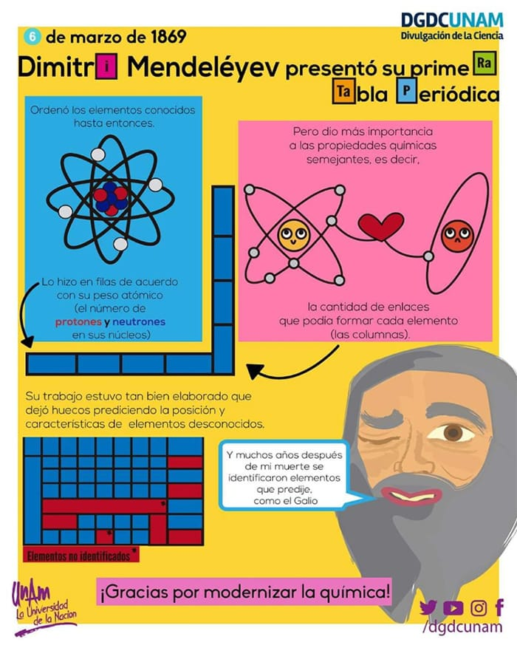

Llevó siglos descubrir elementos y clasificarlos, los científicos basaron sus conclusiones en experimentos.

Observa la imagen:
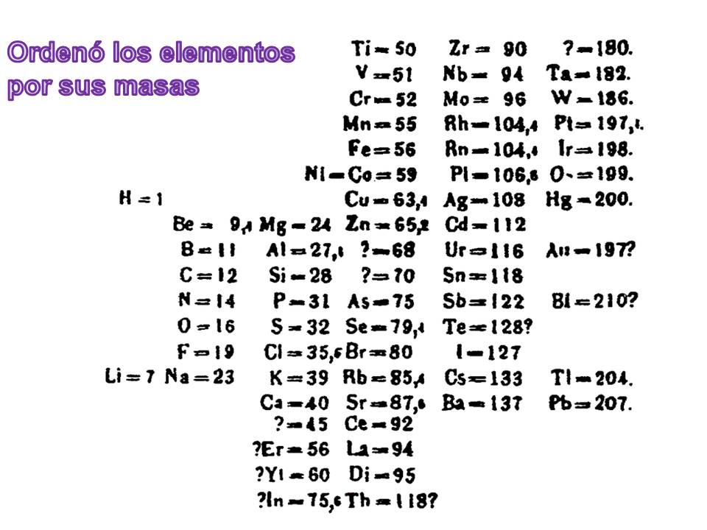

Mendeleiev identificó las propiedades de los 63 elementos, por lo que pudo ordenarlos en forma creciente por sus masas atómicas. Incluso dejó espacios en blanco para los elementos que aún no se descubrían y predijo sus propiedades.

Observa la siguiente imagen de la tabla de Mendeleiev.

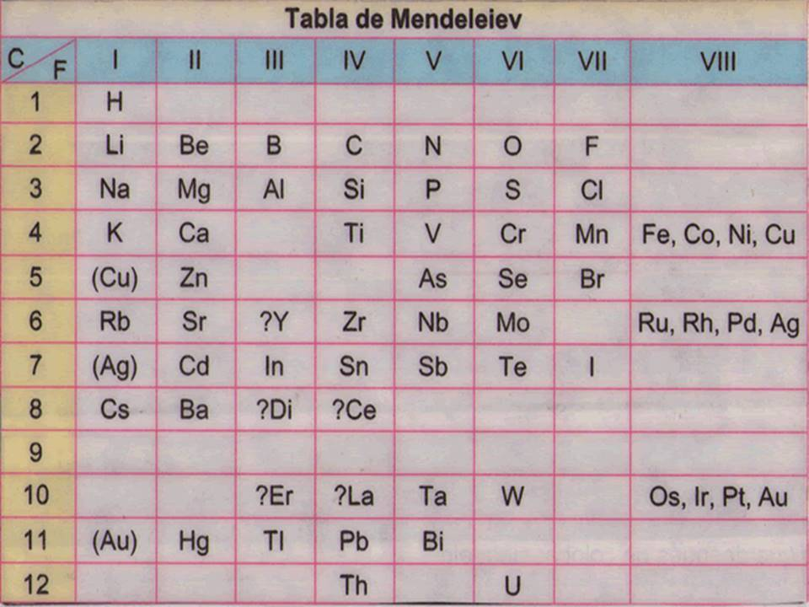

La tabla periódica de Mendeleiev clasifica los elementos de izquierda a derecha formando líneas horizontales, en orden creciente de masa atómica.

Los elementos de propiedades similares se disponían en columnas de forma vertical, formando grupos, el estudioso dudó de algunos valores y reordenó las masas atómicas de algunos elementos para que coincidieran sus propiedades.

Observa el siguiente video del minuto 06:30 a 08:04:

- El juego de las cartas de Mendeleiev
https://youtu.be/iIraH7gCiGQ

El avance científico que se logró con la organización y sistematización de la tabla periódica de Mendeleiev permite observar que: la construcción del conocimiento científico se da a partir de la observación e interacción con el mundo que nos rodea.

El planteamiento de preguntas te lleva hacia la búsqueda de respuestas.

Mediante el ensayo y error, la teoría con la experimentación, y el uso de una metodología precisa y concisa obtienes resultados que al analizarlos te llevan a formular conclusiones y generalizaciones.

La comunicación entre la comunidad científica es sumamente valiosa para los avances científicos.

Aunque son frecuentes los casos de investigaciones en paralelo, sin que los científicos tengan conocimiento del trabajo de sus otros colegas, no es frecuente llegar a conclusiones parecidas.

La obra del químico, profesor y médico alemán Julius Lothar Meyer fue similar a la del químico Dimitri Mendeleiev, pero él no fue reconocido porque tardó un poco más en publicar su trabajo.

En la tabla periódica actual encuentras un elemento radioactivo artificial, el 101. Su nombre hace honor al científico ruso Dimitri Mendeleiev por ser el padre de la tabla periódica de los elementos. Este elemento se sintetizó por primera vez en 1955.

Para conocer más la tabla periódica, realiza el siguiente juego:

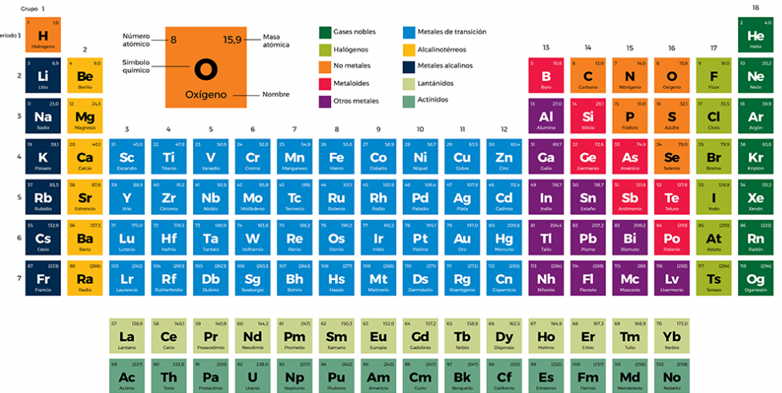

Intenta hacer los siguientes movimientos sobre la tabla periódica:

- Solo puedes mover el dedo sólo sobre las tarjetas en forma vertical y horizontal, nunca en diagonal, y puedes volver a la tarjeta que acababas de tocar.

- A partir del hidrógeno hagan un movimiento vertical u horizontal, claramente el dedo estará sobre el litio o el carbono.

- Así que puedes quitar la tarjeta del hidrógeno.

- No muevas tu dedo aún, de donde está harás varios movimientos sólo sobre las tarjetas que quedan, recuerda vertical u horizontal y puedes pasar por donde ahora está tu dedo otra vez, en este caso harás 7 movimientos mientras cuentas 1, 2, 3, 4, 5, 6, 7.

- La predicción es que tu dedo NO está sobre la tarjeta donde se encuentra el oxígeno, así que la quitas.

- Desde donde tengas tu dedo seguirás moviendo sólo de forma vertical y horizontal, ahora harás 3 movimientos, 1, 2, 3.

- Donde sea que quedó tu dedo la predicción es que NO está en el fósforo.

- Sigue el juego, así que donde quedó tu dedo cuenta 7 movimientos, recuerda: vertical, horizontal, y puedes pasar por donde está tu dedo ahora, comienza, 1, 2, 3, 4, 5, 6, 7.

- La predicción es que tu dedo NO señala la tarjeta del litio.

- Ahora sigue 5 movimientos, 1, 2, 3, 4, 5, seguro señalaron donde NO está el flúor, así que lo retiras.

- Continua con 9 movimientos a través de las tarjetas 1, 2, 3, 4, 5, 6, 7, 8, 9, detén tu dedo, la predicción es que no está en el carbono.

- Sigue ahora con 3 movimientos, 1, 2, 3, el dedo no está en el azufre, así que adiós, S.

- Ahora queda un movimiento, mueve un lugar tu dedo, y el dedo no está en el aluminio.

¡Estás en el galio!

La experimentación te permite descubrir y comprobar determinados fenómenos científicos, puedes observar los hechos naturales y dar una explicación a ellos.

Observa el siguiente video del minuto 08:05 a 09:20:

- El juego de las cartas de Mendeleiev
https://youtu.be/iIraH7gCiGQ

¿Existiría la tabla periódica si Dimitri Mendeleiev no hubiera organizado los elementos?

Mendeleiev estudió y organizó los datos y propiedades de los elementos, y la evidencia que convenció a la comunidad científica de esa época fue el descubrimiento de dos elementos, cuyas propiedades correspondían a sus predicciones: el galio y el germanio. Las propiedades de estos elementos coincidían con las predicciones de Dimitri y la propuesta de su tabla fue aceptada de inmediato.

La tabla periódica ha evolucionado a lo largo del tiempo, y aunque existen muchas diferencias con la tabla actual, Dimitri Mendeleiev es reconocido como uno de los científicos más importantes por su aportación en la construcción de la tabla periódica de los elementos químicos.

Contesta el siguiente diagrama con base en la numeración para resolverlo. En el número 5, elabora un mapa mental de lo aprendido en esta sesión en la parte de atrás de tu hoja.

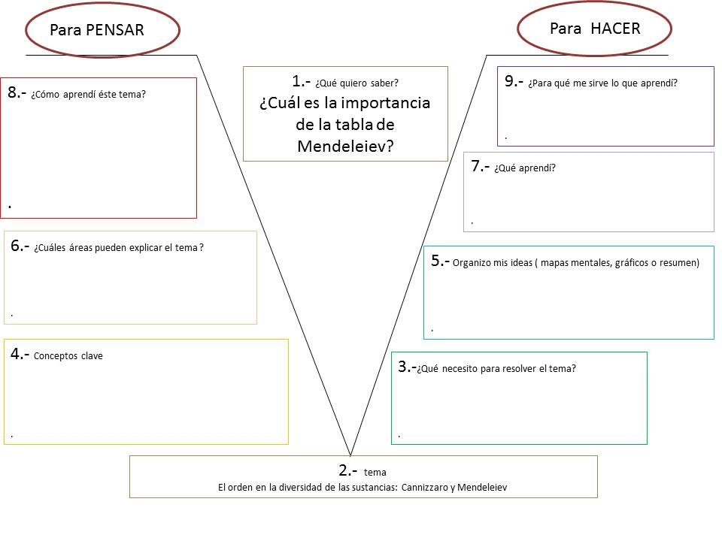

Dimitri Mendeleiev se considera el padre de la periodicidad, ya que se puede utilizar la tabla periódica para realizar predicciones.

Es una lista de ingredientes de lo que está hecho el universo, un libro de recetas que dice cómo mezclar las cosas y qué resultados se van a obtener.

La metodología científica permite obtener nuevos conocimientos. En la química, se requiere de la observación sistemática, la hipótesis, la medición, la experimentación, el análisis y la interpretación de resultados, así como la formulación de conclusiones y generalizaciones.

Los científicos siguen utilizando una tabla periódica que se creó hace siglo y medio porque es un trabajo universal que involucra diferentes campos del conocimiento, como la astronomía, la física, la química, la biología y otras ciencias naturales. De ella está hecho todo el universo.

El conocimiento científico permite establecer nuevas teorías o modificar las que ya existen, se crean nuevos conocimientos que transforman la realidad y dan solución a diversos aspectos sociales, mejora la educación y aumenta la calidad de vida.

¿Qué viene a tu mente cuando se afirma que: los niños hacen preguntas y preguntas y preguntas? Eso quiere decir que desde edades tempranas tienes la habilidad de hacer ciencia, porque somos muy curiosos y tratamos de dar solución a algo que nos interesa.

Muchos científicos han intentado dar una explicación acerca de qué es la materia obscura del universo, ¿utilizarías alguna metodología científica para dar respuesta a esta interrogante?

¿Cómo puedes aplicar lo aprendido en la sesión en tu vida cotidiana? Los elementos químicos de la tabla periódica están en todos los aspectos de nuestra vida, por ello es importante conocer las propiedades de cada uno y cómo se relacionan entre sí. La organización de la tabla periódica permite conocer sus propiedades químicas y físicas.

Esta información permite obtener productos que utilizas a diario, por ejemplo:

- El cobre en las instalaciones eléctricas.
- El aluminio en utensilios de cocina.
- El silicio de los chips de computación, entre muchos otros.

El trabajo de Mendeleiev permitió predecir, clasificar y ordenar los elementos, y sentó las bases para la construcción de la actual tabla periódica de los elementos químicos.

El Reto de Hoy:

Puedes encontrar más información en:

Gaceta de la UNAM “2019, año internacional de la tabla periódica de los elementos químicos”.

Leonardo Huerta, marzo 12 de 2019.

https://www.gaceta.unam.mx/?p=23765

C3 centro de ciencias de la complejidad, UNAM.
“Arte y ciencia: la complejidad de los elementos químicos”.
David F. Delgado S., 26 de mayo de 2019.
Libro de texto.
Recurso interactivo.

http://concurso.cnice.mec.es/cnice2005/93_iniciacion_interactiva_materia/curso/materiales/indice.htm

¡Buen trabajo!

Gracias por tu esfuerzo.

Para saber más:

https://www.conaliteg.sep.gob.mx/

